HOW TO CONFIGURE API GATEWAY WITH KONGA

- Log in ke dashboard konga api gateway, lalu buat connection baru.
Klik CONNECTION --> NEW CONNECTION
*Masukan Name & URL kong admin, lalu

Klik CREATE CONNECTION

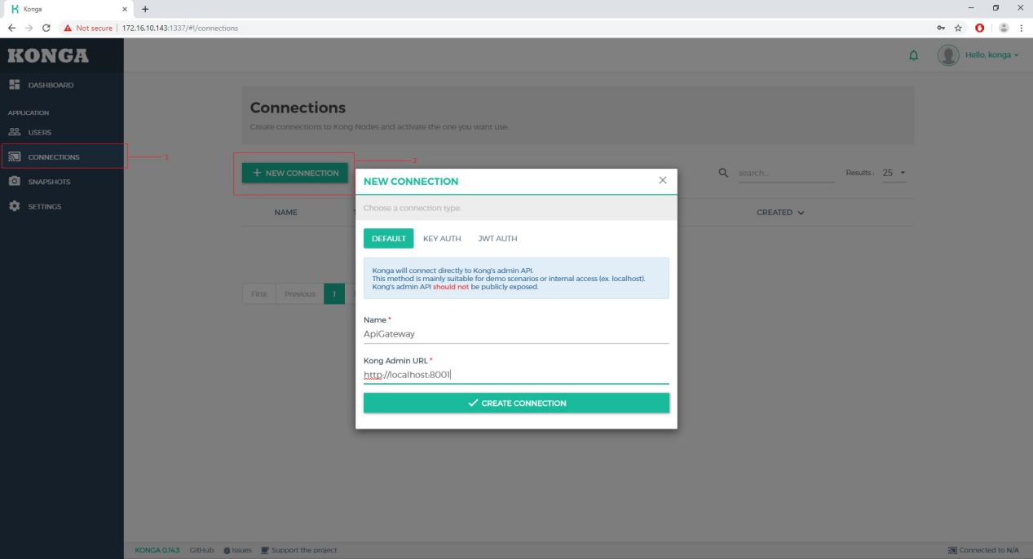

- Setelah connection selesai di buat, aktifkan koneksi yangsudah dibuat tadi.
Klik ACTIVATE

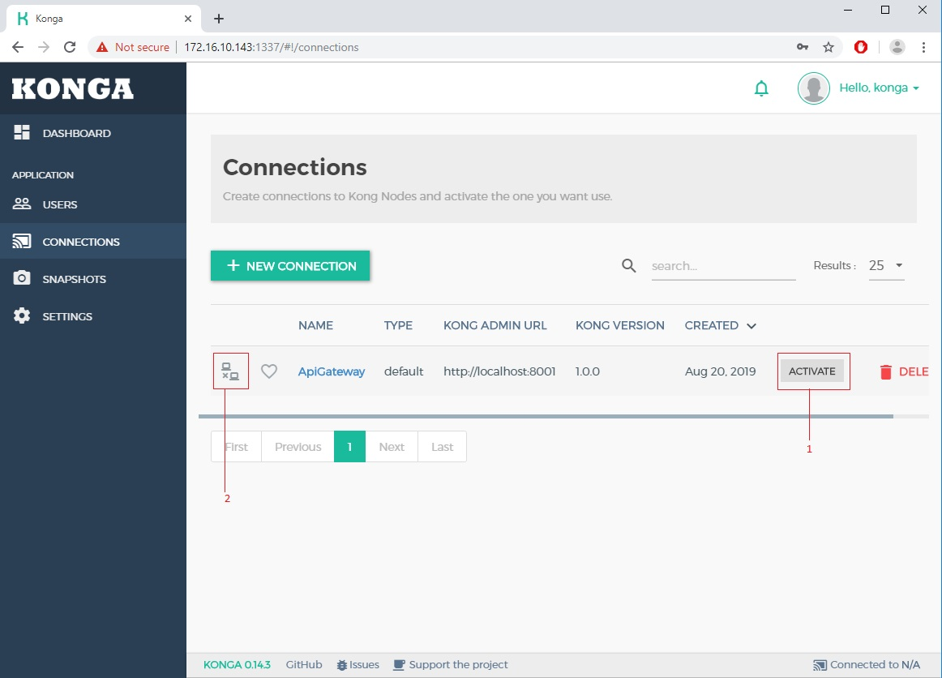
- Create Service
Klik SERVICES --> ADD NEW SERVICE

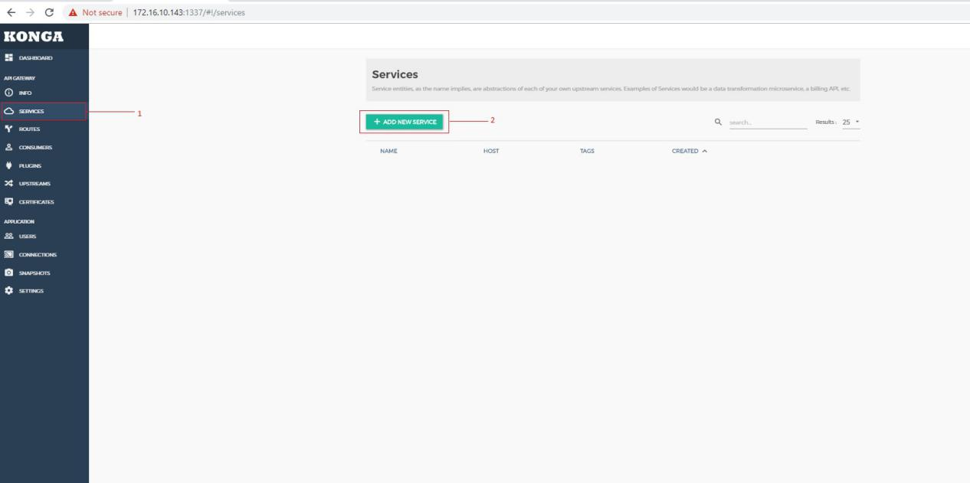

- Isikan data-data pada form services yang akan kita buat sesuaikan dengan environment aplikasi yg dibuat.
NAME:
URL:
Serta opsi konfigurasi yg lain nya.

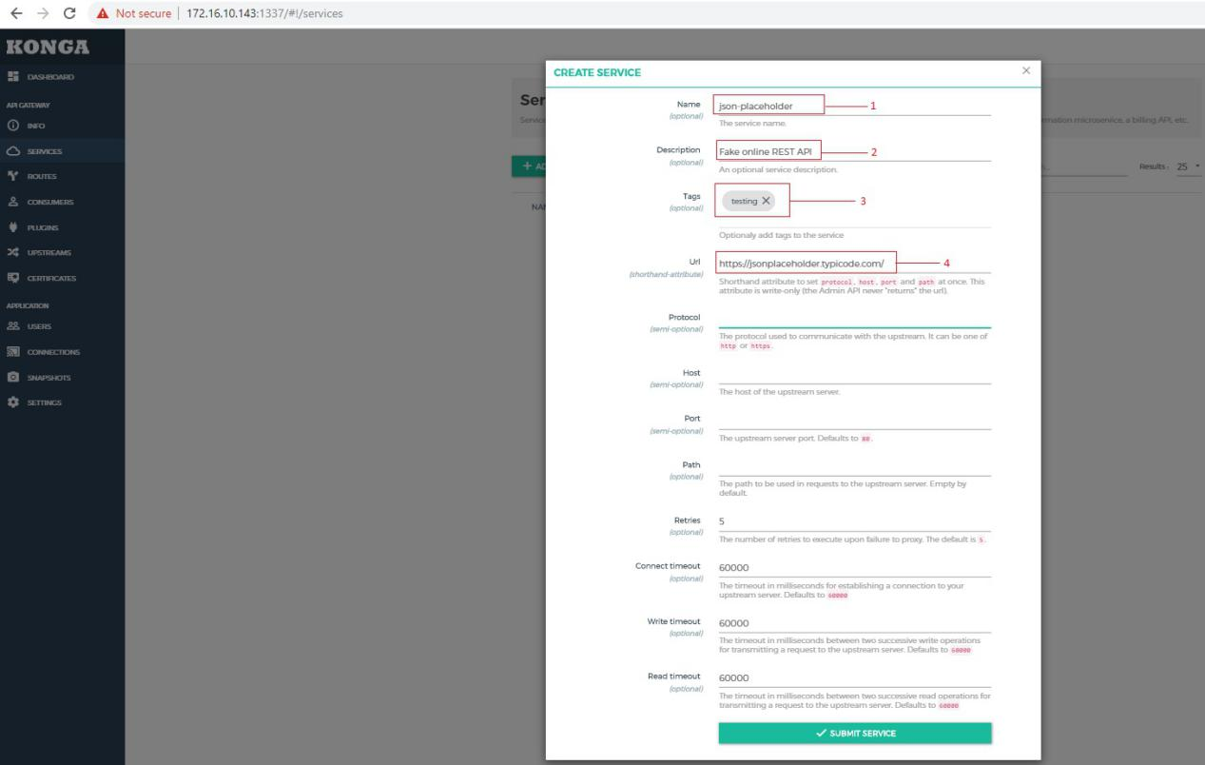

- Setelah selesai mengisi form, maka service sudah berhasil kita buat
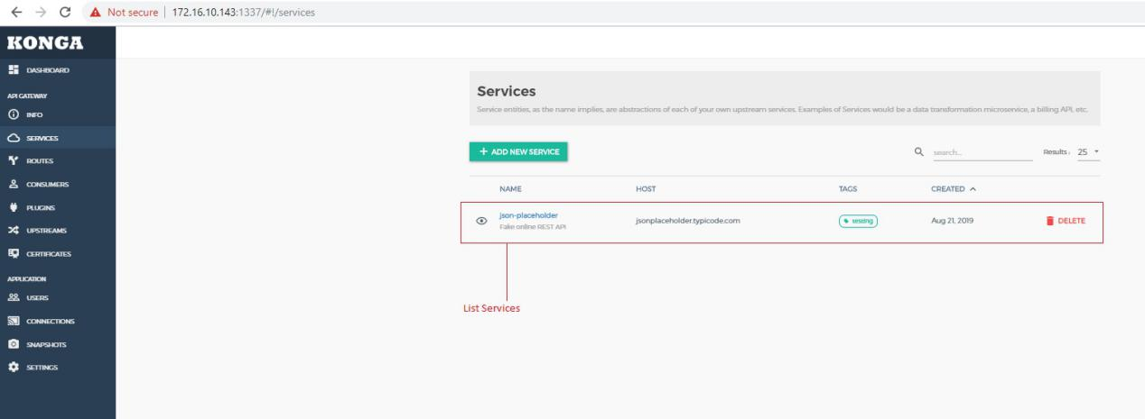

- CREATE ROUTE
Klik pada list service yang telah kita buat tadi.

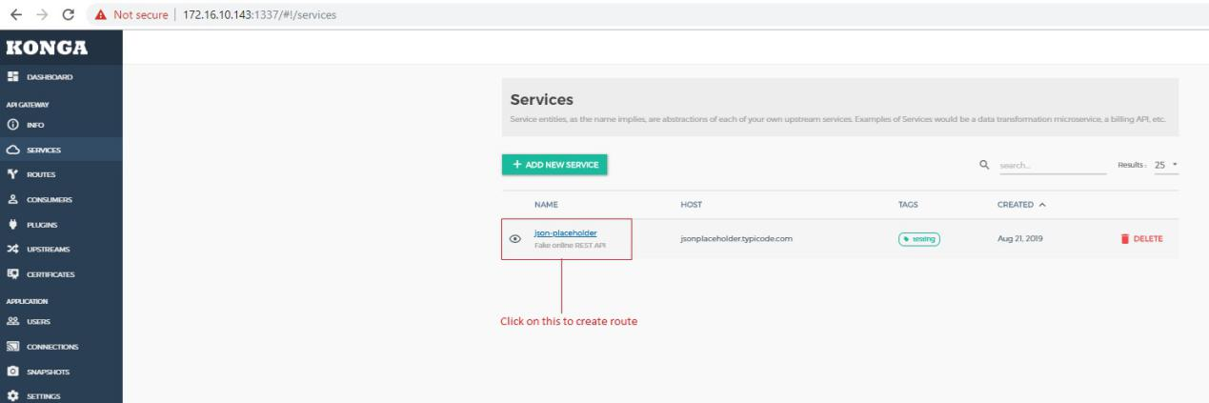

- PILIH ROUTE -->ADD ROUTE
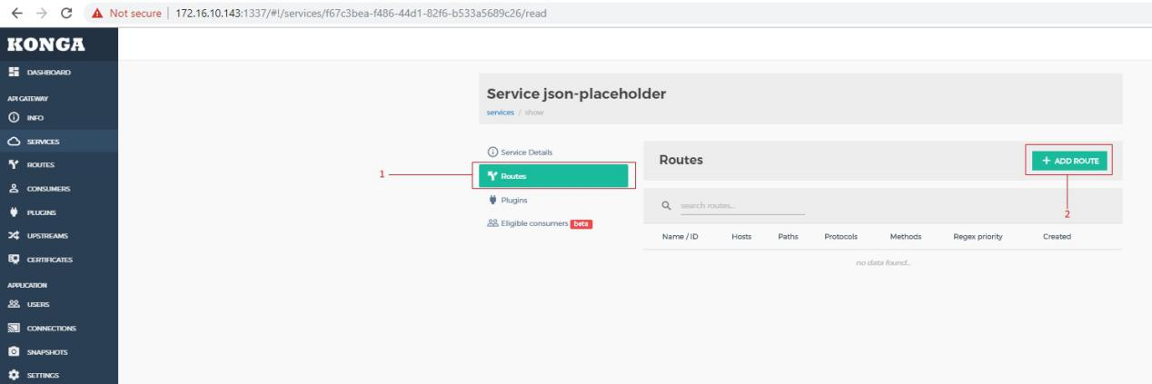

- Tentukan PATHS dan METHOD yang akan digunakan
Sesuaikan dengan alur aplikasi. Jika sudah klik SUBMIT ROUTE

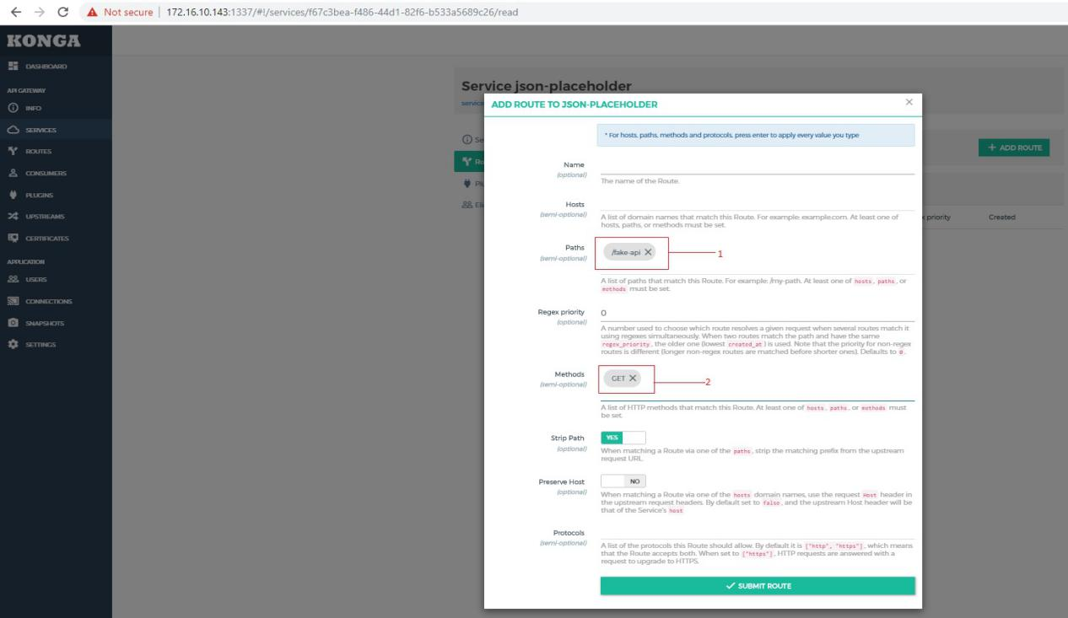
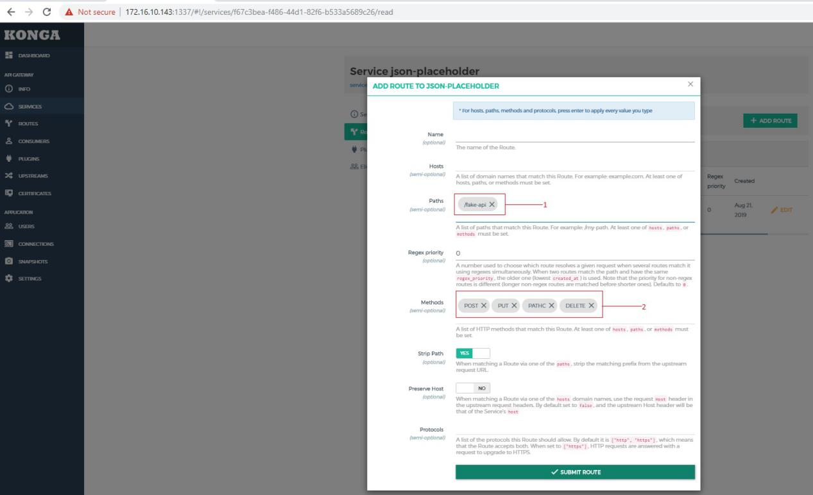

- LIst ROUTE sudah berhasil di buat.
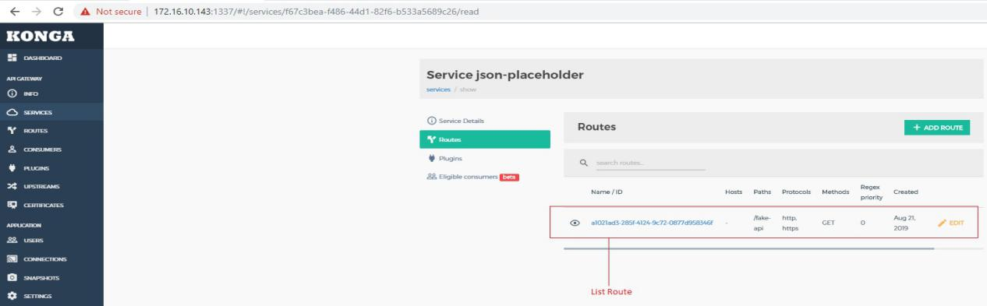

- Setelah itu lakukan pengetesan pada api services yang sudah kita buat tadi.
Ada Beberapa cara untuk melakukan pengetesan terhadap service.

- Menggunakan CURL
- POSTMAN

Note:
Masukan URL dan path dengan benar
Test juga dengan menggunakan method yang berbeda sesuaikan dengan aplikasi.

1 . Menggunakan curl dengan Method GET
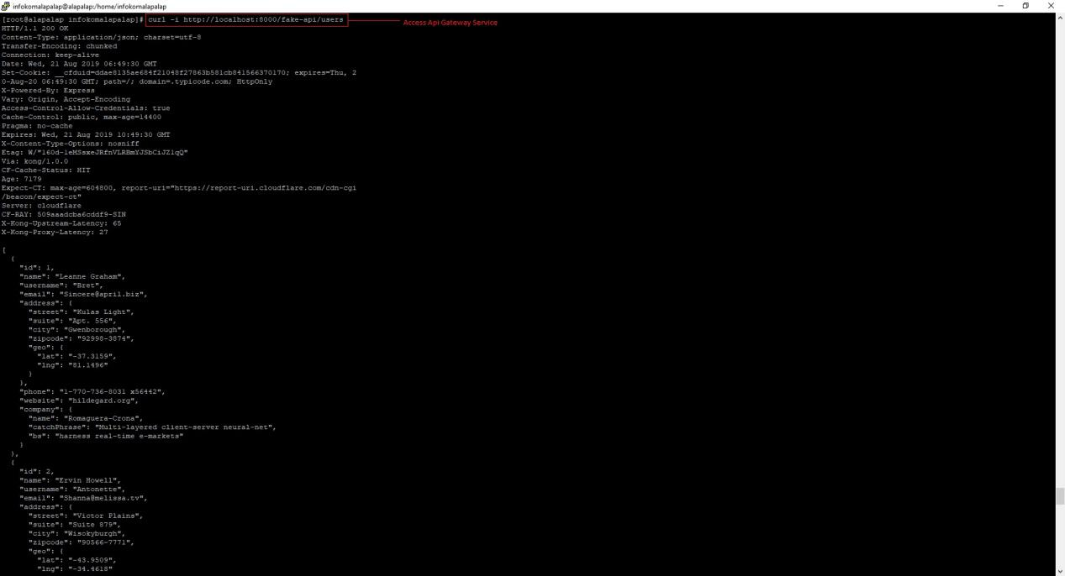

2 . Menggunakan Aplikasi Postman dengan Method GET.
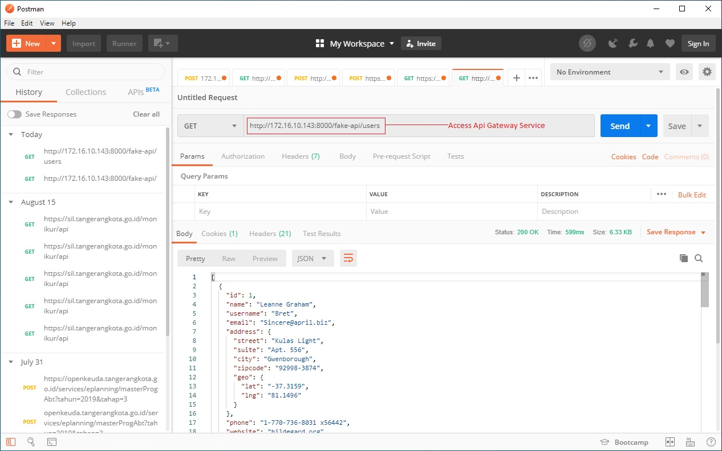

- Pengetesan dengan Method POST
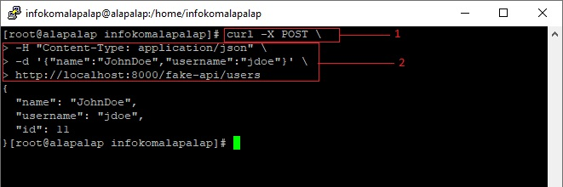

4 . Pengetesan dengan Method POST
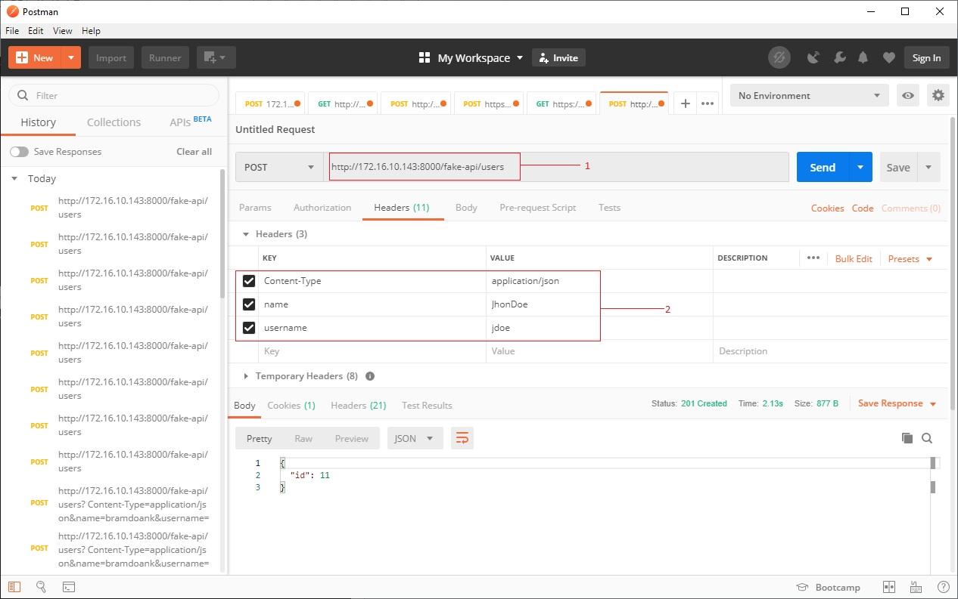

SERVICE WITH BASIC-AUTHENTICATION

- Untuk Membuat Sebuah Basic Authentication berikut langkah-langkahnya.
Sebelum membuat basic auth pastikan kita sudah membuat services nya terlebih dahulu.

-Buat Terlebih dahulu Services
-Tentukan PATH URL

Contoh kita akan membuat basic auth pada services wilayah

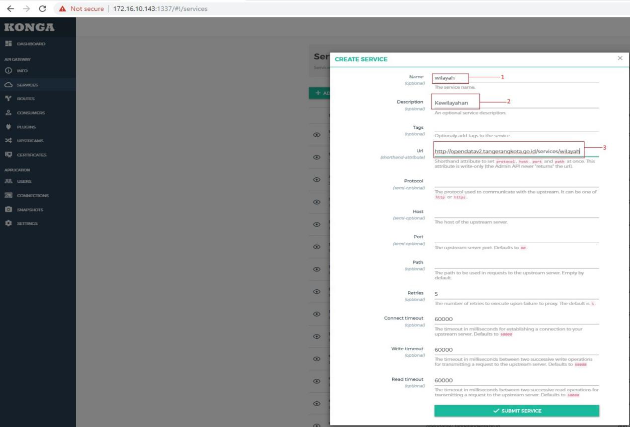

- Tentukan Route yang akan digunakan, Method dan URL atau PATH yg akan dituju.
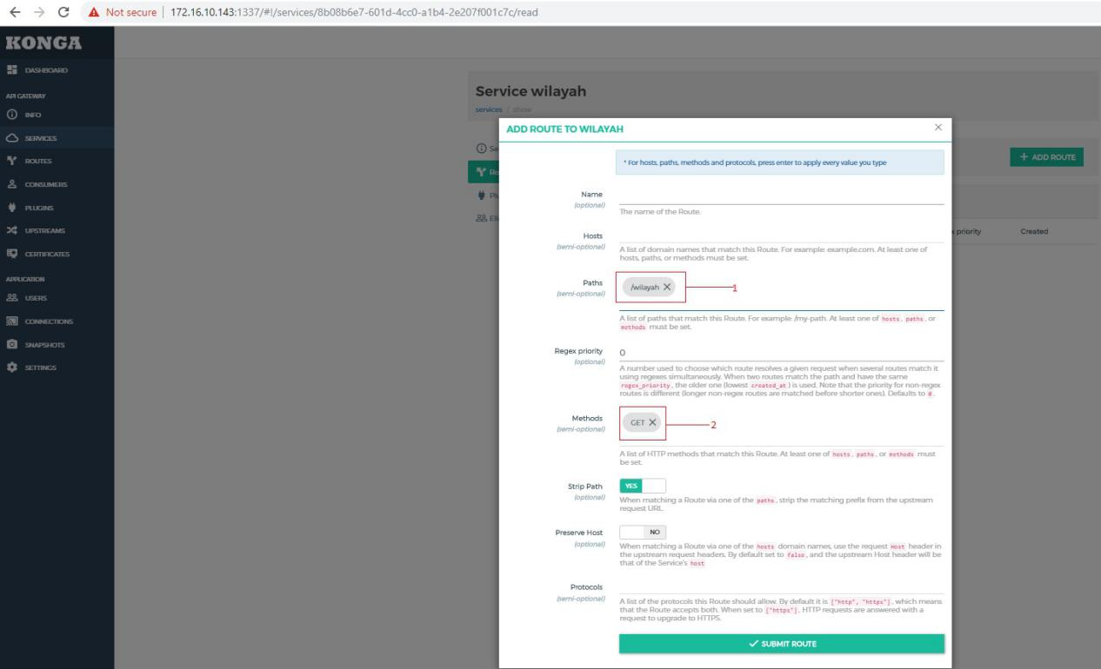
- Lalu Kita Tambahkan PLUGIN BASIC AUTHENTICATION.
Klik pada SERVICE DETAIL lalu pilih PLUGINS --> ADD PLUGINS --> AUTHENTICATION -->BASIC AUTH

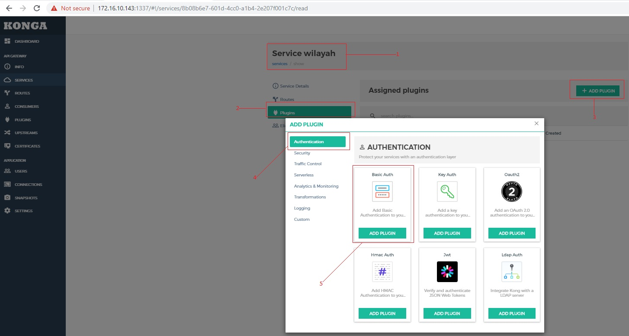

- ADD PLUGINS
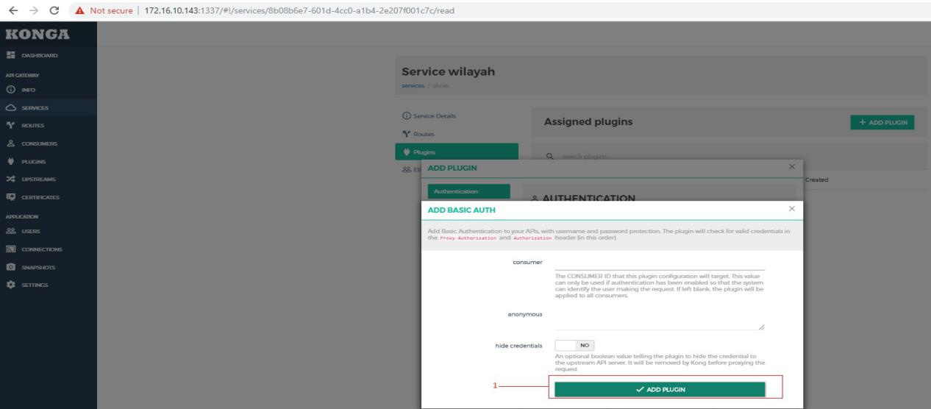

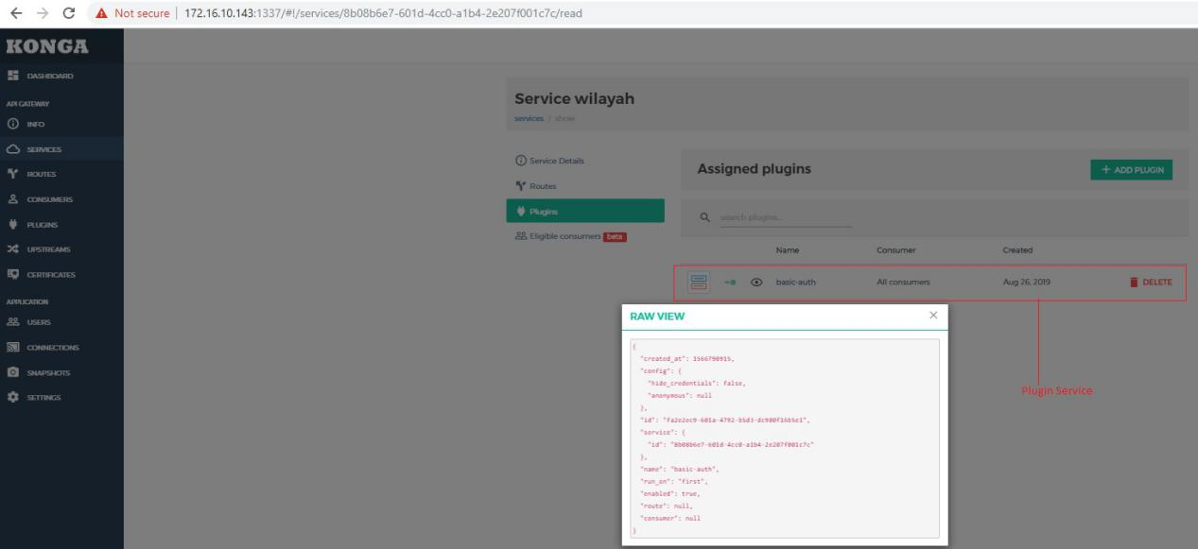

- ADD CONSUMERS
Pilih CONSUMERS --> MASUKAN USERNAME -->SUBMIT CHANGE

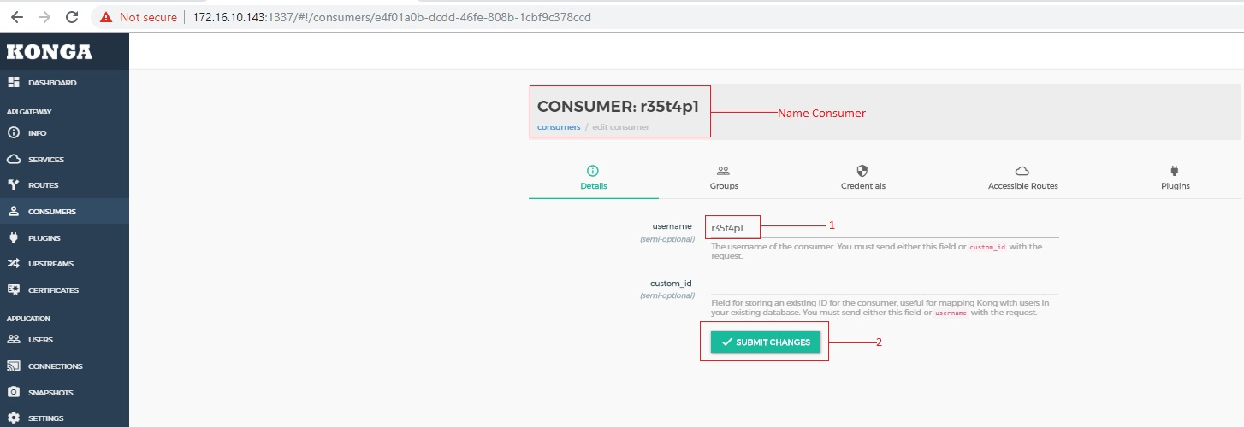

- CREATE CREDENTIALS CONSUMERS WITH BASIC AUTH
CONSUMERS --> Pilih CREDENTIALS --> MASUKAN USERNAME &PASSWORD YANG AKAN DIBUAT

klik SUBMIT

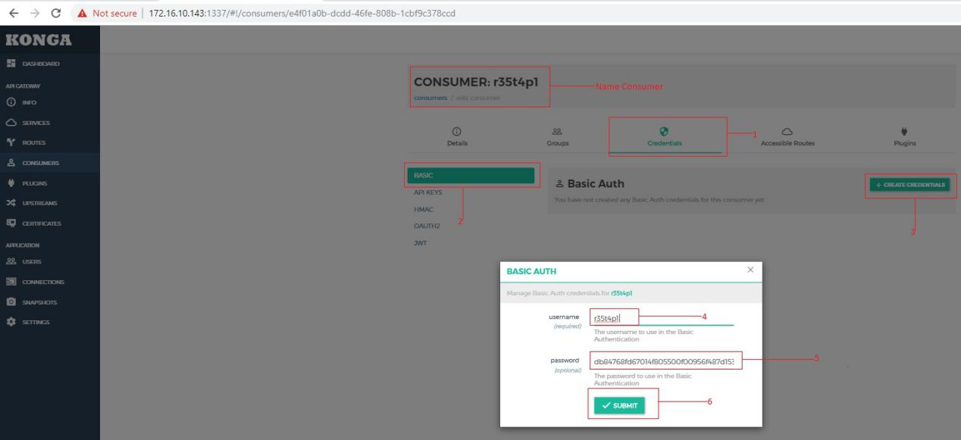

- BASICAUTH Sudah selesai dibuat, tinggal lakukan pengetesan.
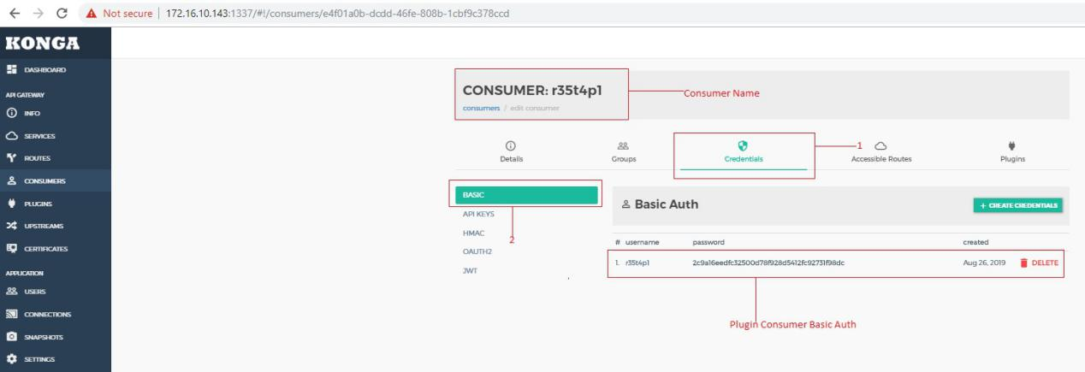

- Test Dengan Menggunakan Postman, masukan URL dengan path..

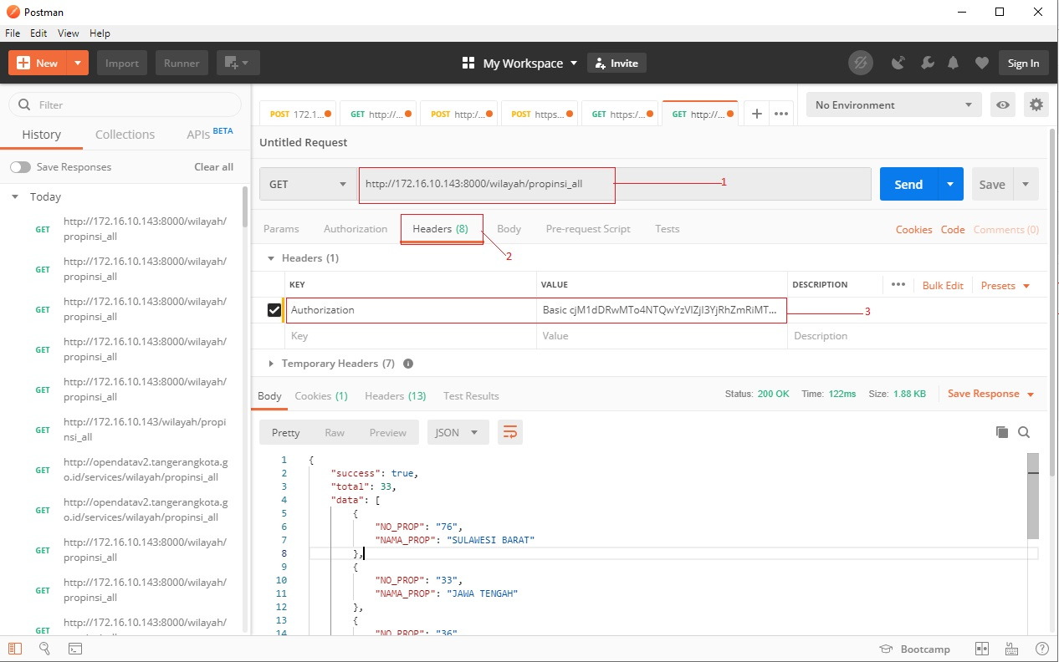

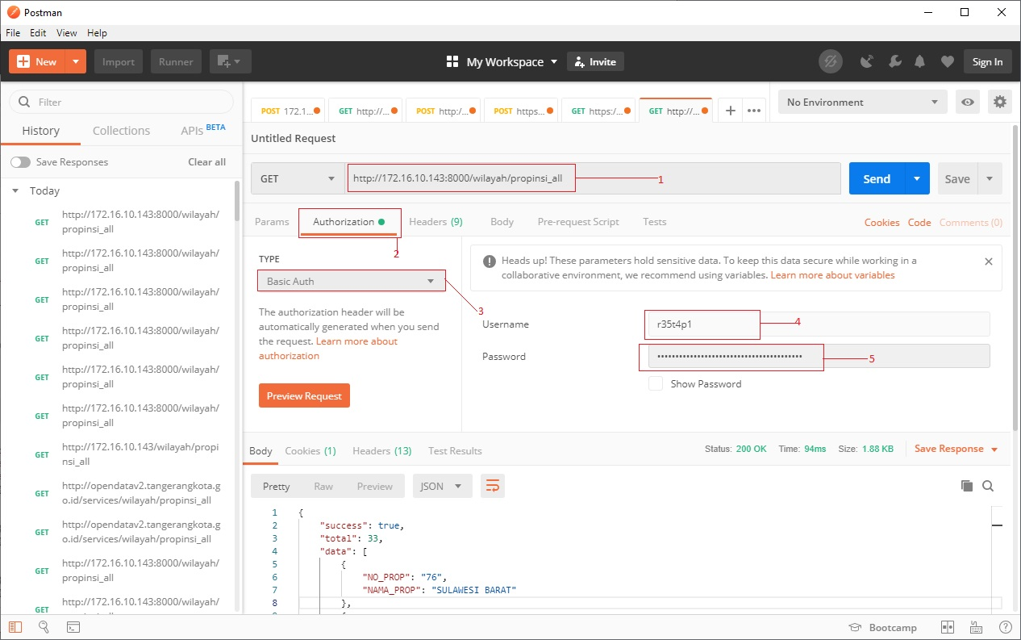

BASIC AUTH SUDAH SELESAI DI BUAT.

